第一步：点击桌面上的“考试系统”应用程序，进入考试登陆界面。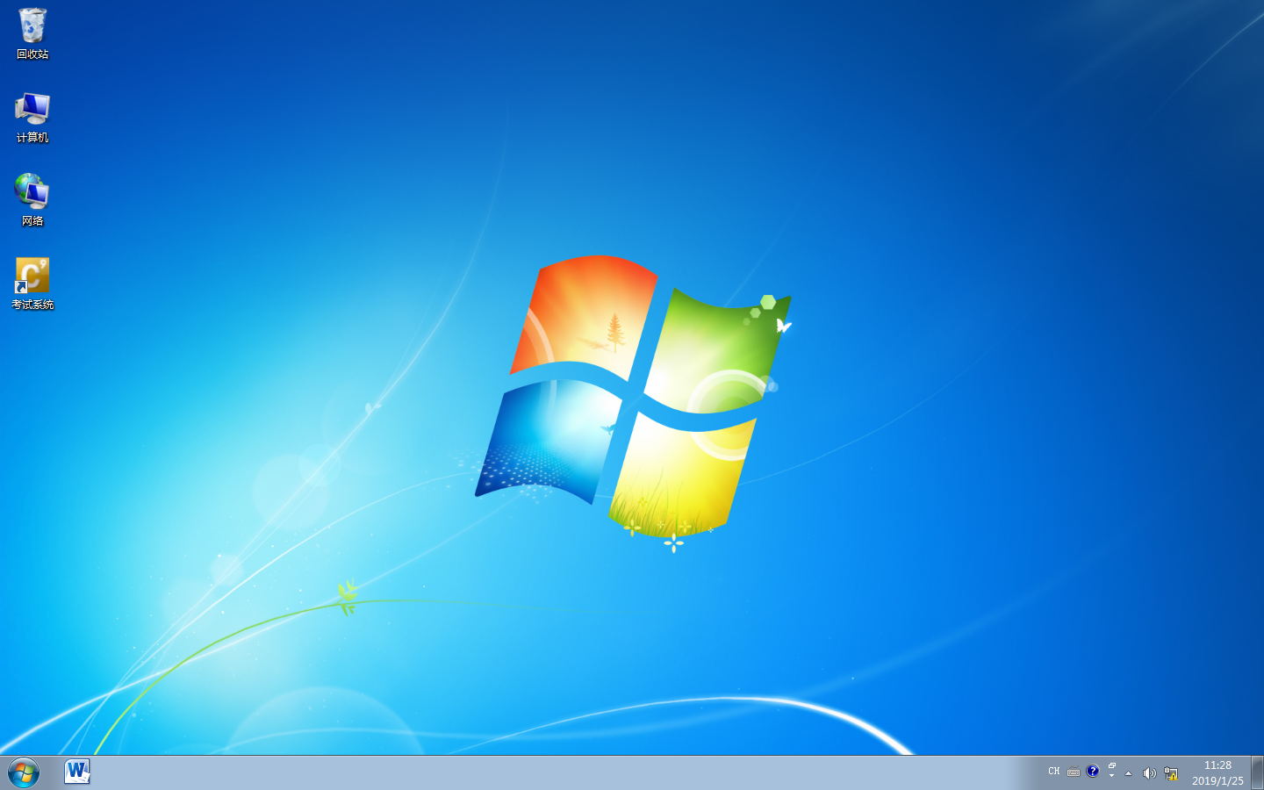
第二步：在登录界面准考证号一栏输入自己的准考证号，无需输入姓名，等待考试的开始。
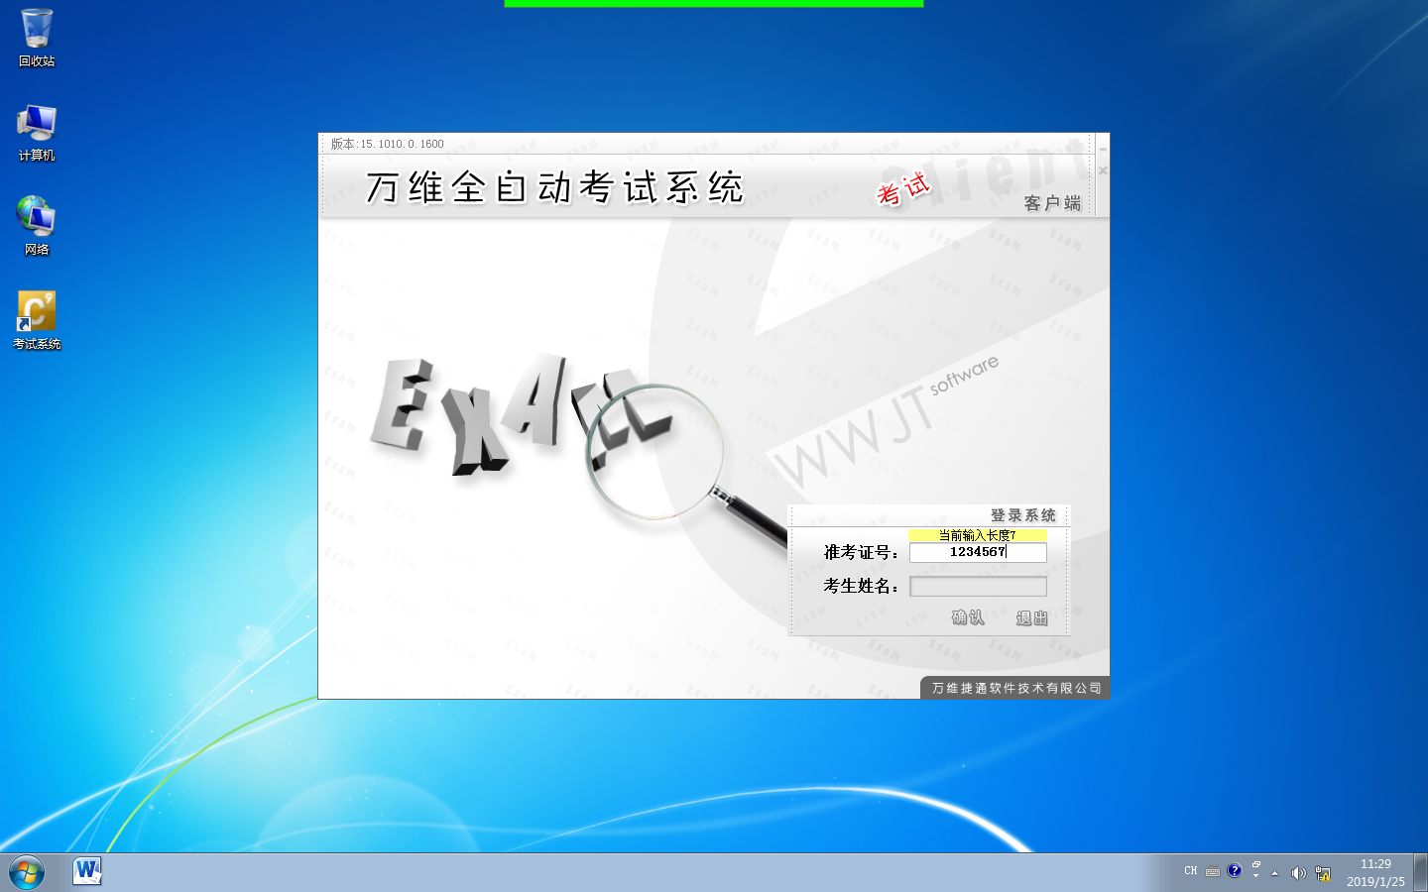
第三步：在等待考试开始期间，请各位检查键盘，输入法等工具是否好用，如发现键盘不可使用，立即举手示意。
第四部：监考老师发出“开始考试”命令后，点击“确认”按钮，进入以下画面。
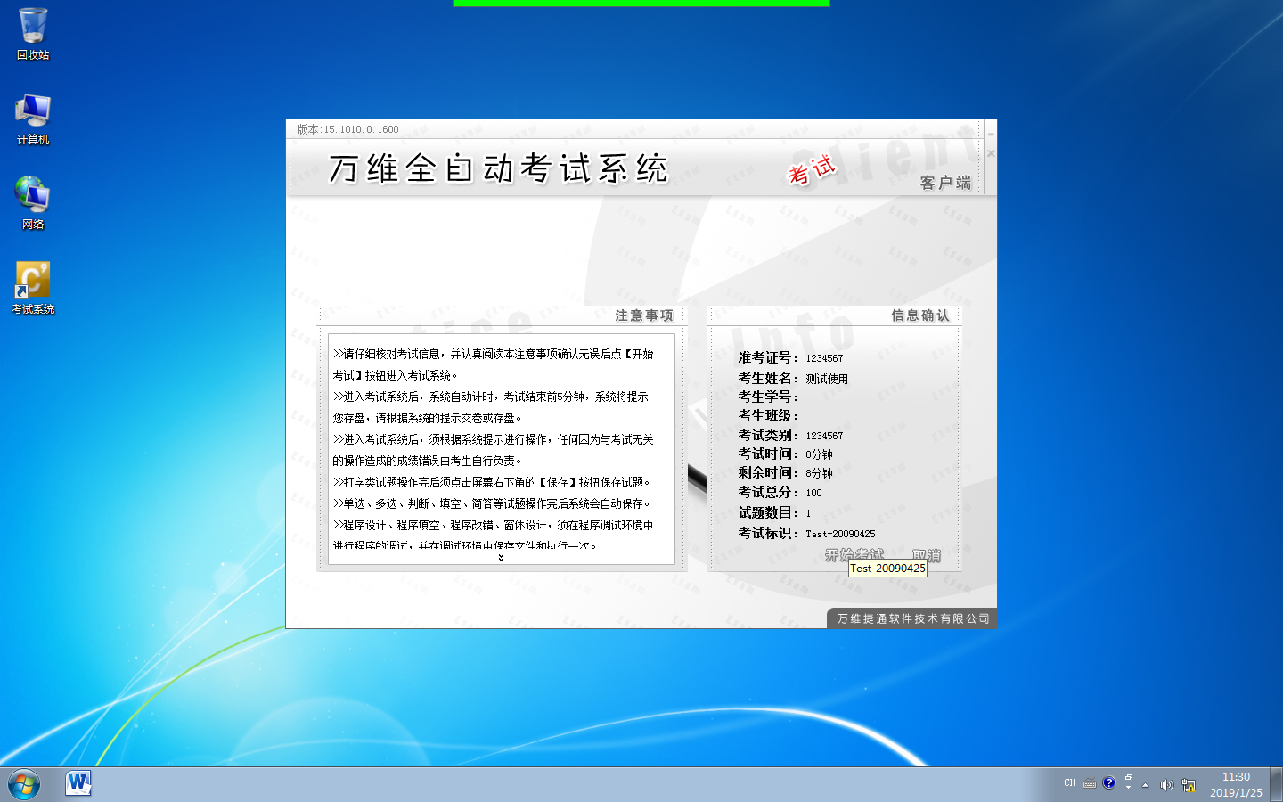
第五步：核对个人信息，若无错误点击“开始考试”。注意：点击“开始考试”计时即开始，请各位注意时间。
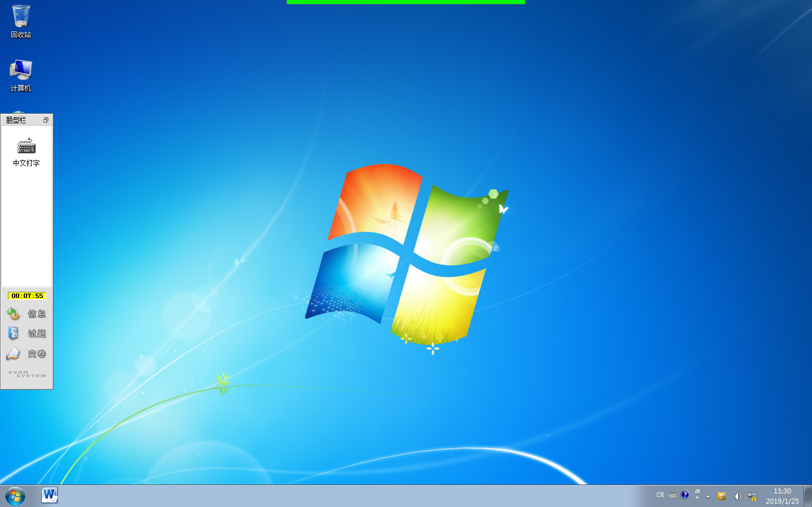
第六步：迅速点击左侧“中文打字”打开考试题目，开始答题。（以下题目仅为样例，仅供参考）
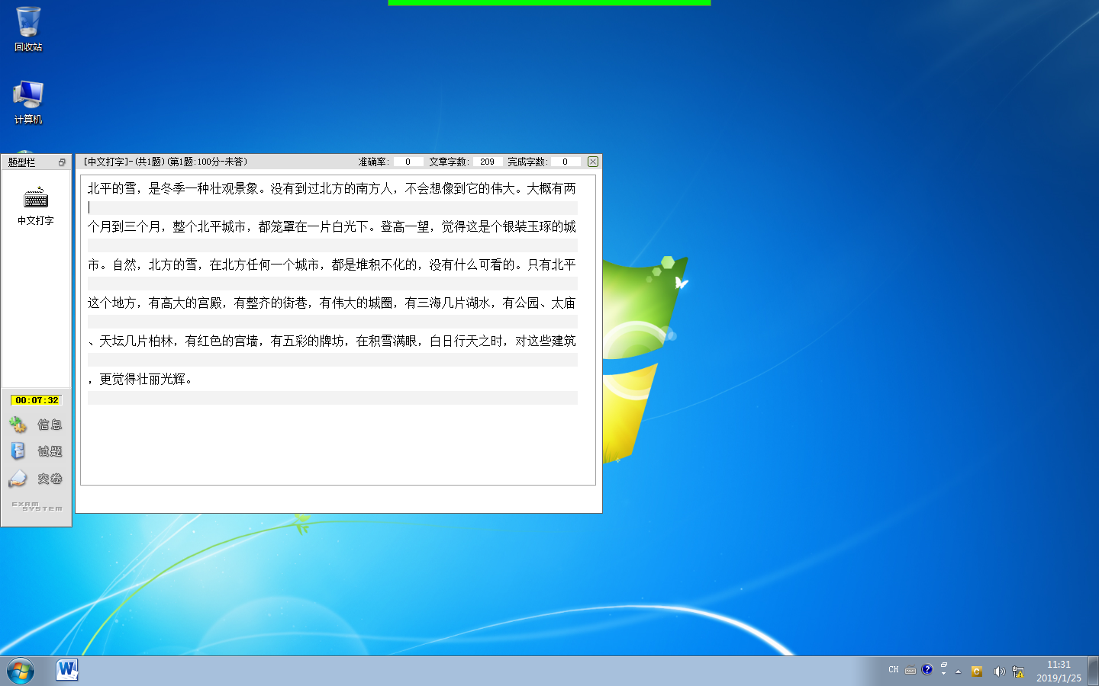
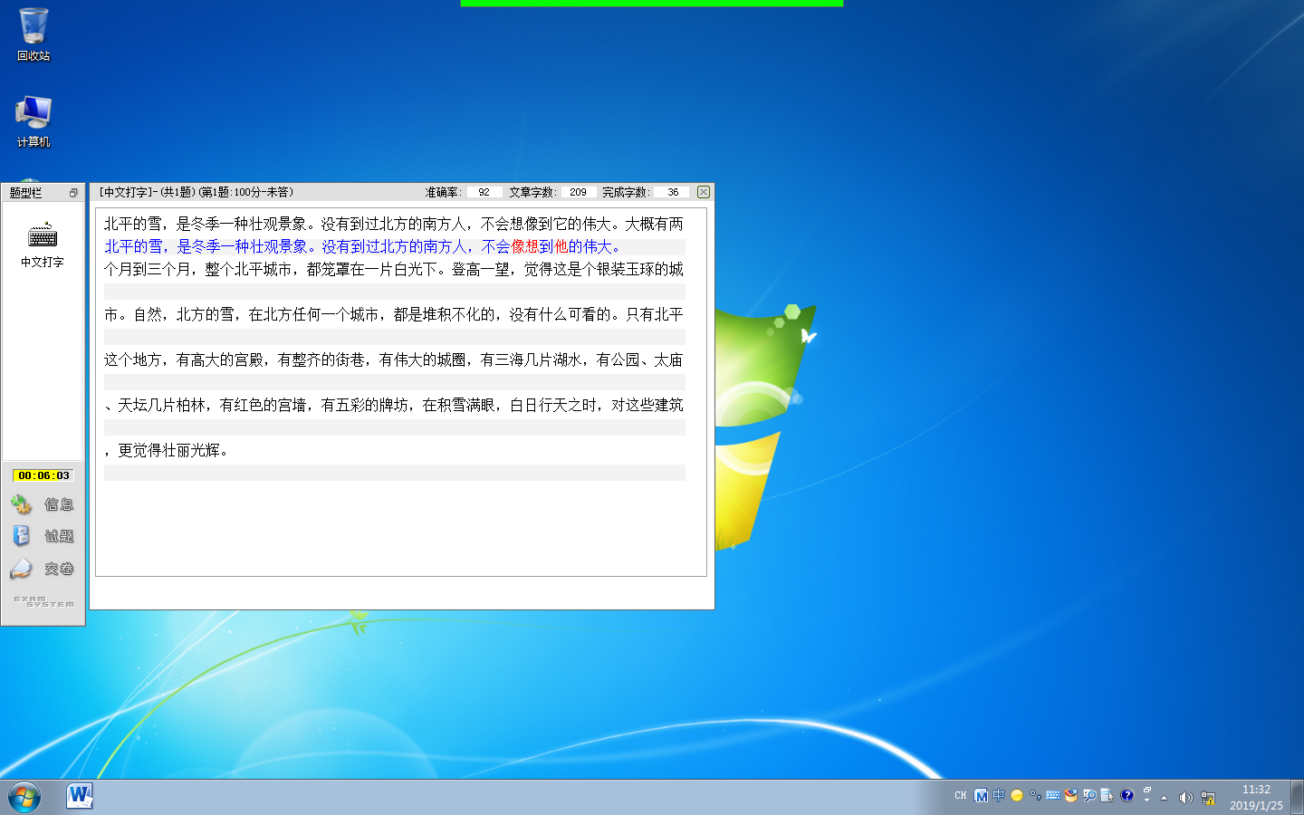
第七步：考试完成后点击左侧“交卷”。（请注意考试时间，剩余考试时间将计入成绩）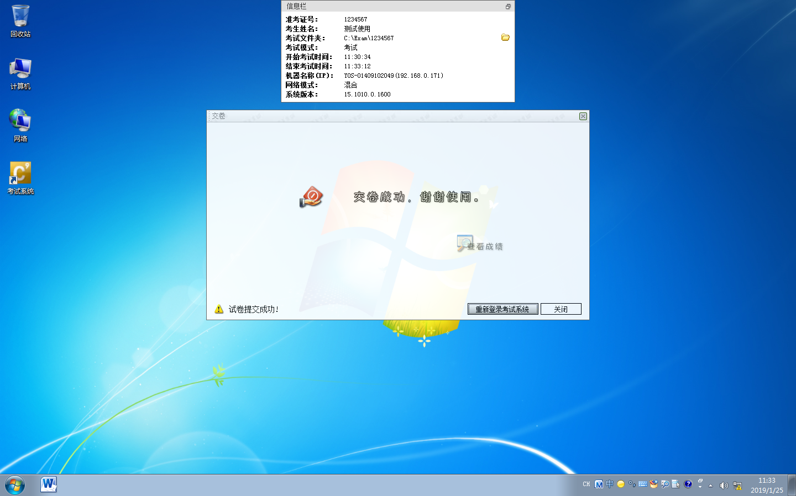
第八步：点击“查看成绩”即可查看考试成绩。
